把 Neat Board 設成路線指引數位看板
[Map family: shared] Board 是一整面牆大小的觸控螢幕，能一次顯示整層樓，也能把路線交到人的手機上。用 Neat Pulse 註冊，配對成數位看板，再把它放到平面圖上——路線就是從那裡開始的。
2026-10-03 · https://offision.com/help/zh-hant/devices/set-up-a-neat-board-for-wayfinding/
Map family: shared
Neat Board 是一台掛在牆上或立在架上的 50 吋或 65 吋觸控螢幕。到了這個尺寸，平面圖
從電梯大堂的另一頭也讀得懂——這就是為什麼它適合放在人剛抵達、還不知道要往哪走的
地方。
Board 上的路線指引由兩半組成。螢幕顯示這一層樓——哪些會議室空著、它們在哪裡——而
路線指引二維碼把路線交到訪客自己的手機上，讓指引跟著人走，而不是留在牆上。
路線是從 Board 自己站的位置算起的，所以把它放到平面圖上是這裡的一個步驟，而不是
事後補做的事。
開始之前:
這台 Board 服務的樓層已經畫好平面圖，會議室與地點都在上面——見
新增建築物與樓層。而且你是貴組織
Neat Pulse 帳戶的管理者。
依地圖類型使用Classic 路線網絡或Map 2.0 路線。Map 2.0 從牆壁和開口推算可通行空間，Classic 路線模式不能修復 Map 2.0 路線。切換類型後確認起點。

需要準備的東西
- 一台 Neat Board 50 或 Neat Board Pro
- 一個 Neat Pulse 組織，而且可以啟用 Offision 應用程式
- 牆邊的市電——Board 的耗電遠高於任何面板，而且沒有 PoE 這個選項
- 壁掛架或立架。兩者都不在盒內，盒內只有桌上型座架
- 大約 30 分鐘，安裝架設的時間另計
兩款都是橫式，所以內容也要照這個做。兩款也都吃乙太網路，而掛在公共區域牆上的
螢幕值得用有線——一台從 WiFi 掉線的 Board，就是建築物裡最熱鬧那一角的一片空白牆。

1. 建立樓層內容
前往數位看板 › 內容，選擇新增，挑樓層顯示。
Where in Offision: admin app → signage/signage-content (電子標牌)
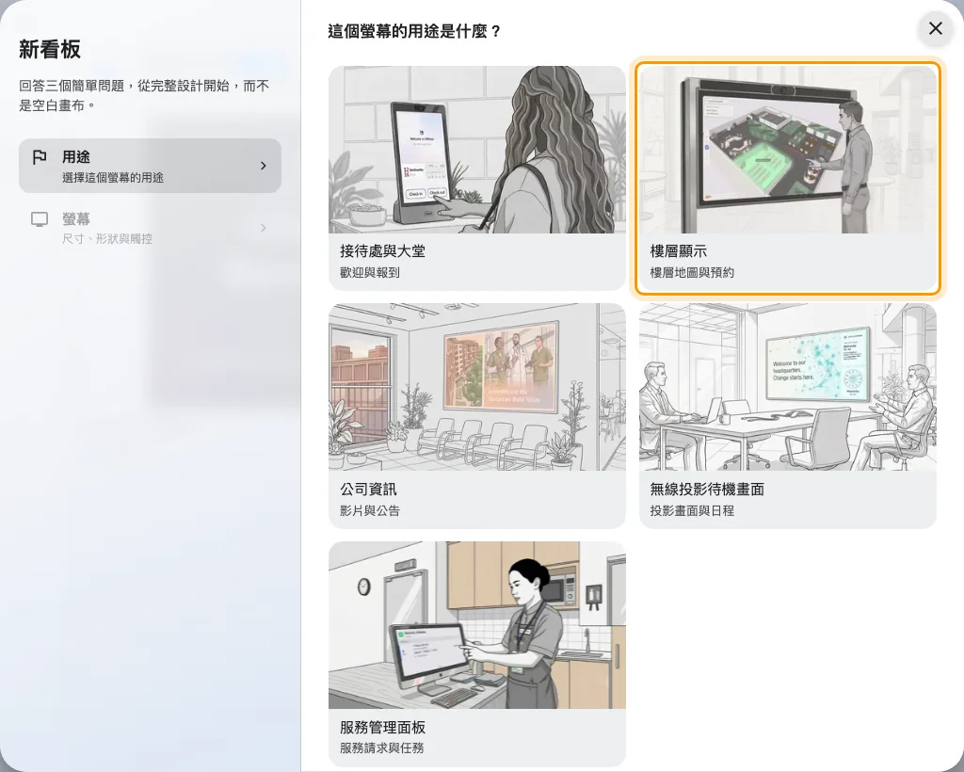
第二個用途，樓層顯示。它一開始就放好了這層樓的可用狀態地圖。
關於螢幕的問題要照 Board 回答——橫式 16:9，而且觸控螢幕要開。Board 是觸控螢幕，
據實回答才能讓人用手操作地圖，而不只是站著看。
這個用途一開始就把樓層的可用狀態地圖放好了。編輯器的其他部分、以及地圖旁邊還能放
什麼，都在
建立數位看板內容並顯示在螢幕上；地圖本身則在
預約狀態地圖。

2. 加上路線指引的小工具
把樓層地圖變成路線指引的東西有兩個，而且都是在內容上加的：
- 路線指引二維碼——工作場所分類裡的一格。有人掃了它，手機上就會出現搜尋
頁面，而且已經以這台 Board 的位置為起點。在人來人往的螢幕上，這一個才是重點。
- 路線上顯示掃描 QR 碼——可用狀態地圖自己的設定。開啟後，畫在地圖上的路線會
帶一個訪客可以拿走的 QR 碼。
路線指引是逐樓層授權的:
每一層你想提供指引的樓層，都要指派一份路線指引授權。沒有授權的樓層仍然會顯示在
地圖上，也仍然會顯示哪裡空著——只是不會給路線。授權是逐樓層指派的，所以一棟建築
可以只在地面層跑路線指引。

3. 把 Board 註冊到 Neat Pulse
Neat 裝置的應用程式來自 Neat Pulse，不是來自你貼上去的網址。這個註冊流程在每一台
Neat 裝置上都一樣，連同它牽涉的兩組代碼，都在
連接 Neat Pad 會議室預約面板講過一次。
簡短版：
- 在 Neat Pulse 開啟 Apps 分頁，啟用 Offision，停用其他所有應用程式。
- 前往 Devices › Add devices，替裝置命名，選 Continue。Pulse 會顯示
一組 enrollment code。
- 替 Board 開機，依畫面指示走到 Neat Pulse 畫面，輸入 enrollment code。
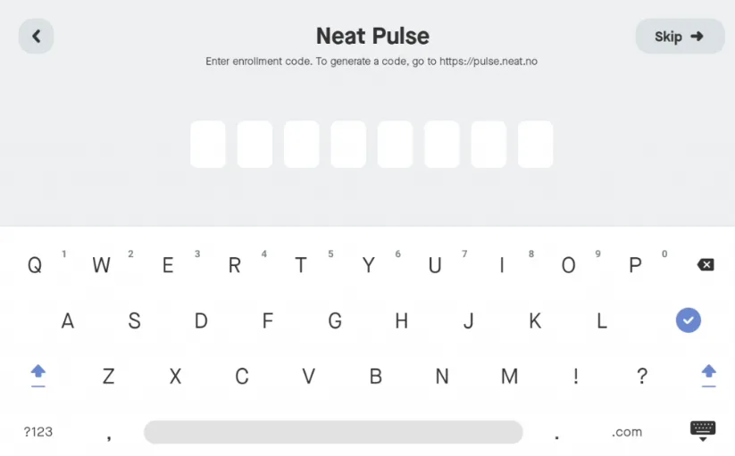
Board 正在要 Neat Pulse 的 enrollment code。這是 Neat 的代碼，不是 Offision 的。
可以的話，在桌面高度就把這些做完。到拿到配對碼為止的每一步，都是在掛上牆之前做
比較輕鬆。

4. 讓 Pulse 安裝 Offision
Board 與 Pulse 配對成功後，在裝置上選 Continue。在 Choose apps 頁面選
Offision，再選 Continue。
Board 會下載並啟動應用程式，然後顯示一組六個字元的配對碼。
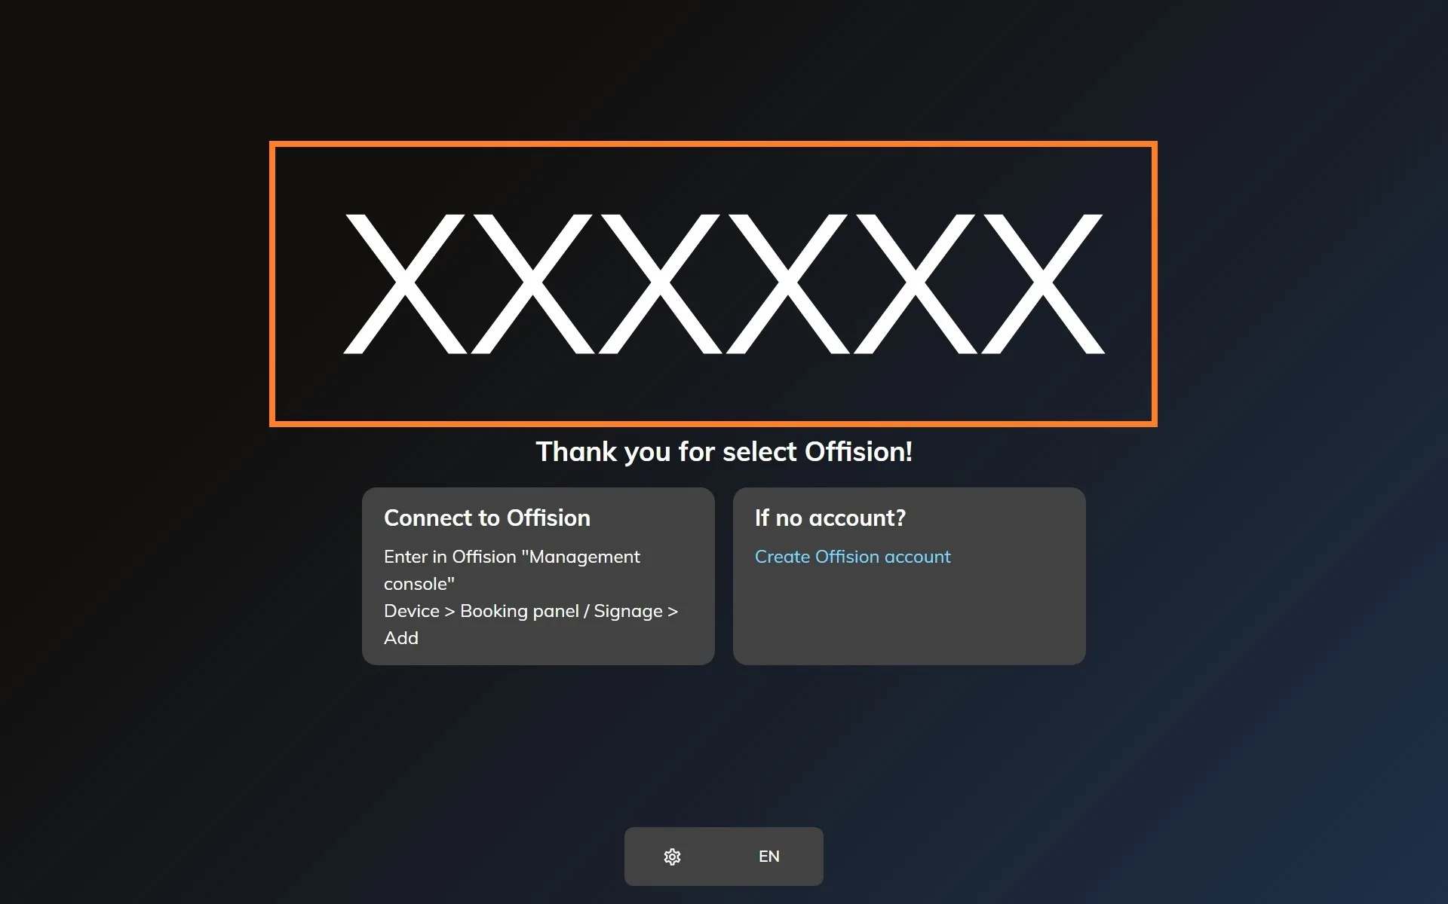
剛註冊完的 Neat 裝置上的 Offision 應用程式，等著被認領。

5. 配對成數位看板
在主控台前往設備 › 數位看板 › 設備，選擇新增。
Where in Offision: admin app → device/signage/signage-device (電子標牌設備)
精靈會問三件事：這面螢幕要播的內容、硬體的品牌，然後是代碼。選步驟 1 的
樓層內容，接著選 Neat Board。
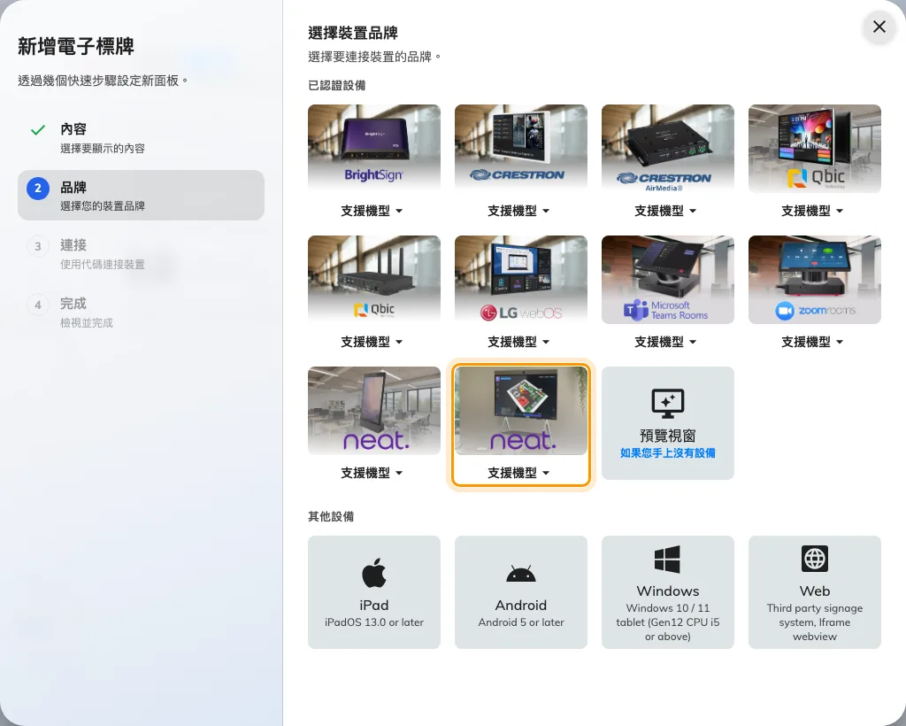
已認證設備裡的第十格：Neat Board。
輸入 Board 上的六個字元，輸入到最後一個字元就會自動送出。
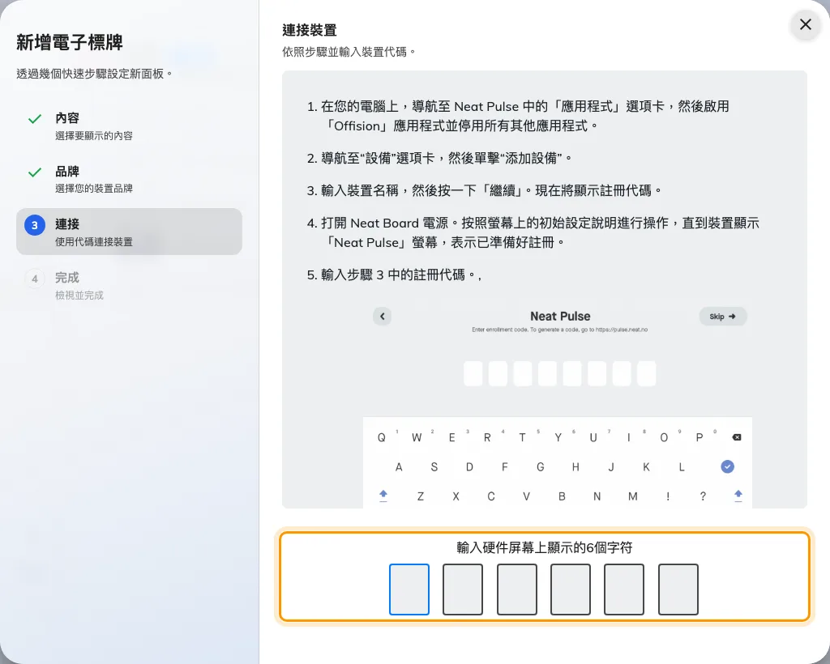
Neat Board 的說明，以及認領這面螢幕的輸入欄。

6. 把它放到平面圖上
路線從 Board 開始，所以 Board 必須在某個地方。精靈結束時選設定位置，把裝置放在
它實際站著的位置——電梯旁、入口內側，最後落在哪裡就是哪裡。之後也可以從裝置自己
那一列做同一件事。
沒有被放置的 Board 一樣會顯示樓層，只是沒辦法從這裡規劃路線，因為沒有這裡。

7. 確認真的成功了
幾秒之內，Board 會停止顯示代碼，開始顯示樓層。接著把人真正會做的事走一遍：
- 在 Board 上，點地圖上的一間會議室。它應該會告訴你那間會議室的資訊。
- 用手機，掃路線指引的二維碼。Board 的代碼開啟的是搜尋而不是路線，所以挑這層樓
另一頭的一間會議室並按帶我前往，確認第一步是從 Board 開始，而不是從建築物的
另一端。訪客接下來看到的是
掃描之後訪客看到什麼。

遇到問題時
你看到的狀況 | 常見原因
地圖有出來，但掃了沒有路線 | 那一層樓沒有指派路線指引授權
路線從建築物的另一端開始 | 裝置沒有放到平面圖上，或還放在舊位置。重新設定它的位置
樓層畫出來了，但搜尋找不到某些會議室 | 那些地點不在平面圖上。會議室是靠平面圖上有什麼被找到的，不是靠建築物裡實際有什麼
碰了沒有反應 | 建立內容時觸控螢幕答的是否
Choose apps 沒有列出 Offision | Pulse 的 Apps 分頁沒有啟用 Offision。啟用之後重新啟動 Board
傍晚變黑之後就一直黑著 | 它在遵守螢幕逾時或排程。懷疑硬體之前，先看內容的排程
配對碼被拒絕 | 重新看一次 Board 上的代碼——中間重開過或斷過網的裝置顯示的是另一組代碼，或是以無法連線的訊息取代代碼
Board 在顯示會議室或內容，沒有出現配對代碼 | 它還被前一筆紀錄認領著。先去那邊取消連接 —— 見 把已經設定成別的用途的面板拿來重用

這件事不包含
- 它不會替你畫平面圖。 地圖就是平面圖上有的東西。路線只能經過被畫上去的地點。
- 它不會把 Board 變成會議室面板。 配對成數位看板的 Board 播放的是內容。要從它
上面預約會議室，那是內容本身的小工具在做的事，不是某種面板模式。真的要當會議室
面板的 Board，得先從這筆紀錄解除 —— 見 把已經設定成別的用途的面板拿來重用。
- 它不會用到相機或麥克風。 那些屬於 Neat 的會議功能；Offision 只是在螢幕上
作畫。
- 它不會管理這台裝置。 韌體與要跑哪一個應用程式都留在 Neat Pulse。感測器數值
是另一條連線——見連接 Neat Pulse。

